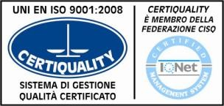
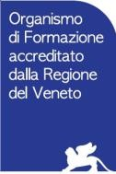
ISTITUTO PROFESSIONALE STATALE INDUSTRIA E ARTIGIANATO

Certificazione ISO 9001-2000
n. 6849
"FEDELE LAMPERTICO"
Viale GG. Trissino, 30 – 36100 VICENZA
 0444/504324 r.a.- C.F. 80014770244 – VIRI05000V@istruzione.it
www.lampertico.gov.it - VIRI05000V@pec.istruzione.it

Vicenza, 19 aprile 2016

Circolare n. 392/D-ATA

AL PERSONALE IN ELENCO:
- ANDRIGHETTO Roberto
- BERENGO Silvio
- CEOLIN Luca
- FIORE Mario
- GAIGA Nicoletta
- MAURO Raffaelino
- PAGLIARUSCO Valeria
- PELLEGRINI Paolo
- ROSSI Rossella
- TOMASELLI Francesco

SEDE

OGGETTO: Corso BLSD (Basic Life Support e Defibrillazione)

Si comunica che
SABATO 21 MAGGIO 2016
DALLE ORE 8.00 ALLE ORE 13.00
PRESSO L’AULA CONFERENZE
si svolgerà l’attività di cui all’oggetto.
Si allega alla presente il “Programma del Corso” BLSD, tenuto dal personale della Croce Verde Vicenza.

IL DIRIGENTE SCOLASTICO
Roberto Guatieri

ALLEGATO ALLA CIRCOLARE N. 392/D-ATA DEL 19 APRILE 2016

N. | ELENCO VOLONTARI CORSO “BLSD” | FIRMA PER PRESA VISIONE
1 | ANDRIGHETTO ROBERTO
2 | BERENGO SILVIO
3 | CEOLIN LUCA
4 | FIORE MARIO
5 | GAIGA NICOLETTA
8 | MAURO RAFFAELINO
6 | PAGLIARUSCO VALERIA
7 | PELLEGRINI PAOLO
9 | ROSSI ROSSELLA
10 | TOMASELLI FRANCESCO

